2023131141KK8

(2023·北京市第一六六中学高二期中)如图所示，*R*1＝*R*2＝*R*3＝4 Ω，若在*A*、*C*两点之间加上*U*＝6 V的电压，则电流表的读数为(　　)

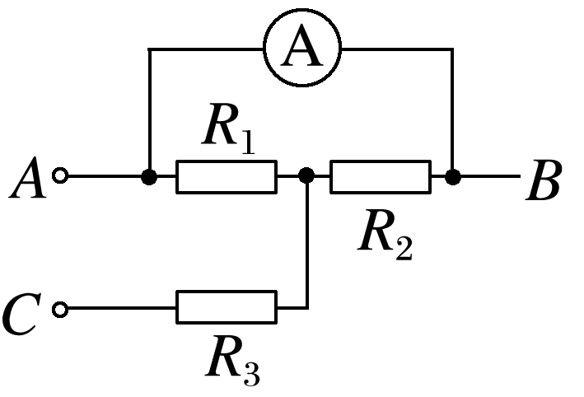

A．0 B．0.5 A C．1 A D．1.5 A